燕递医学文献服务系统（以下简称燕递系统）手机App版操作使用方法。

手机App版

- 使用方法
1.下载安装
使用浏览器、微信或其他软件扫描二维码，直接下载安装：

2.注册登录
首次登录用户需点击“注册”，输入个人手机号、验证码，学校名称后进行首次注册（如图1所示）。首次注册成功用户再次登录时，只需输入手机号，获取验证码便可登录APP（如图2所示）。登陆成功即可选择相应的学科（如图3）。
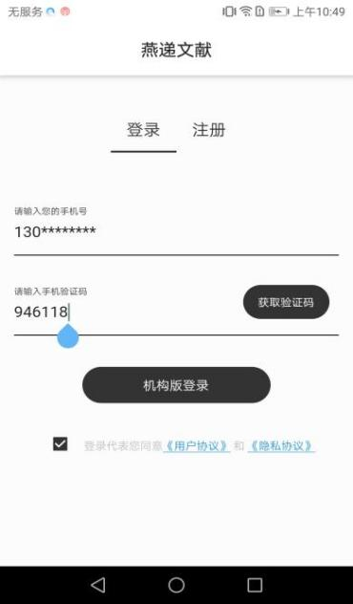
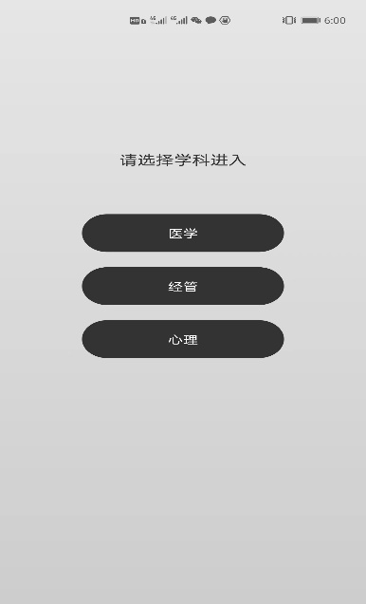
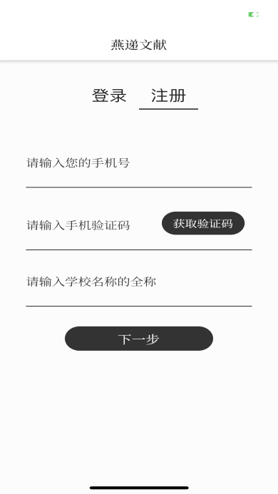
图1 燕递App版注册登录页面 图2 燕递App版注册登录页面 图3 燕递App版学科选择页面

二、主要界面介绍
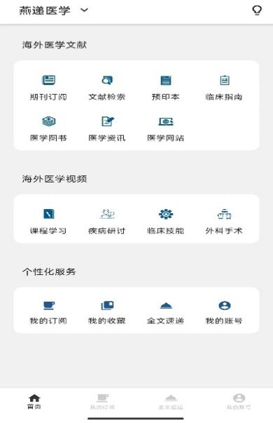
账号登录成功后，即可进入燕递App系统首页（图I-5）。燕递App的主要界面包括首页面、期刊订阅界面、文献检索界面、我的收藏界面、全文速递界面和我的账号界面。
系统首页左上角可进行学科切换。

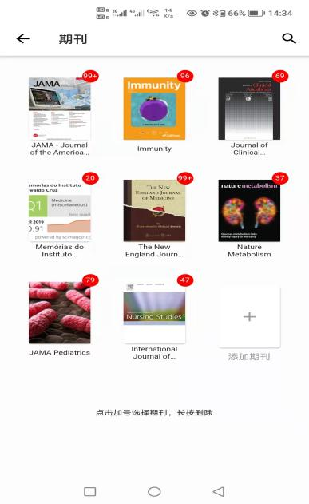
2.期刊订阅页面
点击“期刊订阅”栏目，即可进入期刊订阅页面。期刊订阅页面主要是帮助用户订阅自己的专业期刊或感兴趣的期刊，并即时接收、浏览查看系统自动推送的订阅期刊文献。图所示的内容是用户已经订阅的期刊，期刊右上角的红色数字，表示该期刊从上次更新到现在又有多少篇新文献被推送，这些文献用户还没有阅读浏览。

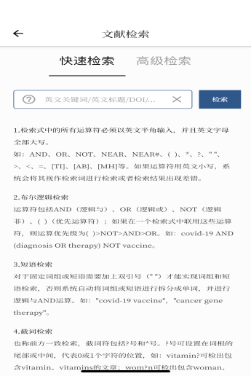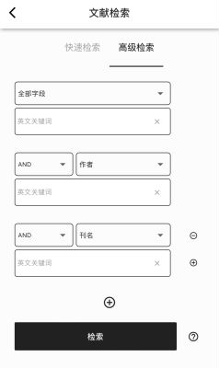
3.文献检索页面
点击“文献检索”栏目，即可进入文献检索页面。
如图所示，“快速检索”属于一框式检索，在检索框中可以输入单词、词组或检索式进行检索，快速检索支持布尔逻辑检索、短语检索、截词检索、位置检索和字段限定检索等5种检索技术，可编制复杂检索策略。
如图所示，“高级检索”提供多个检索输入框，可进行多种检索条件的复杂布尔逻辑检索

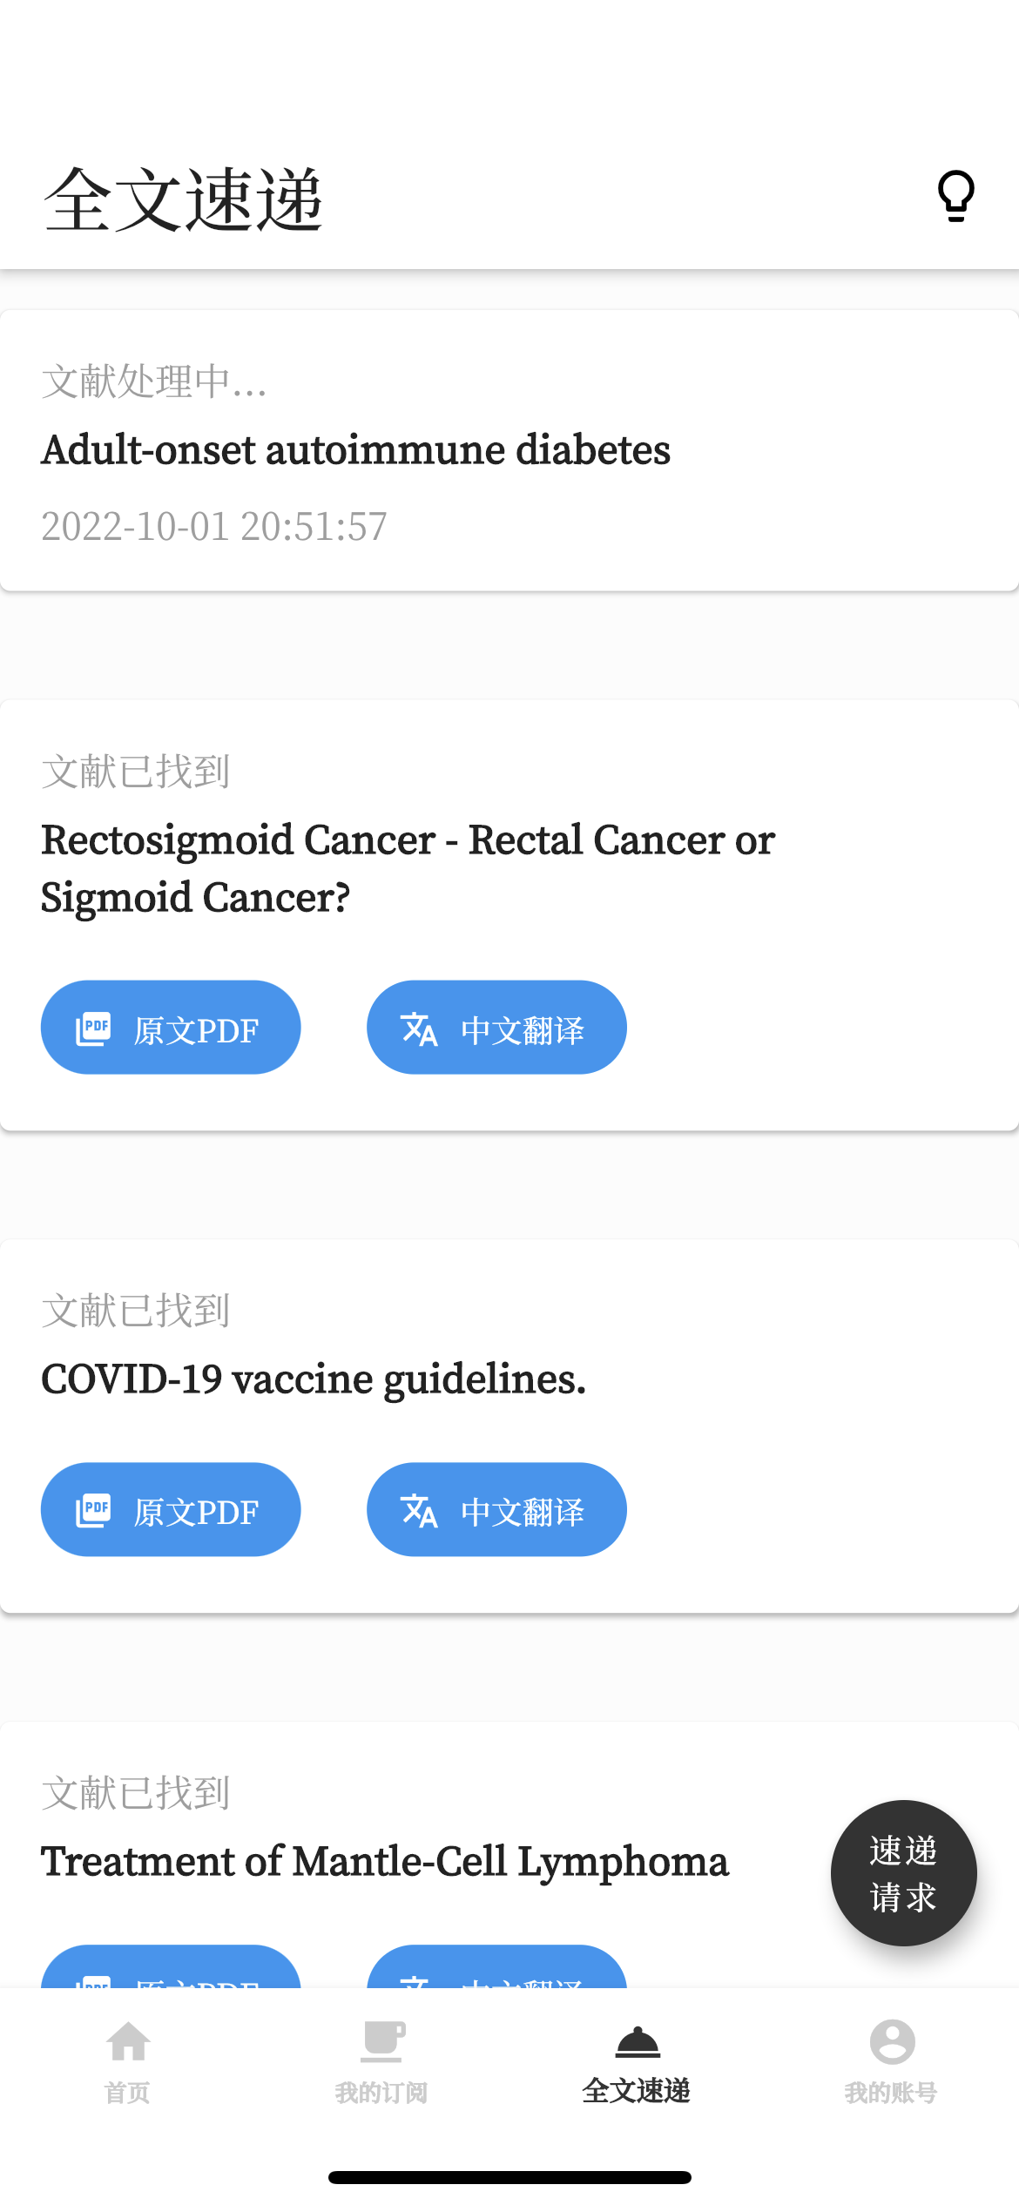
4.全文速递界面
点击“全文速递”栏目，用户每次提交的全文速递委托信息均可在此页面展示，页面按找到时间顺序显示文献信息，正在操作的文献会显示在最上方。

三、主要功能操作方法
1.期刊订阅与推送
期刊订阅的基本操作步骤是：点击“添加期刊”、选择“期刊类目”、浏览并选择订阅感兴趣期刊、点击期刊封面即可进入期刊详情页面。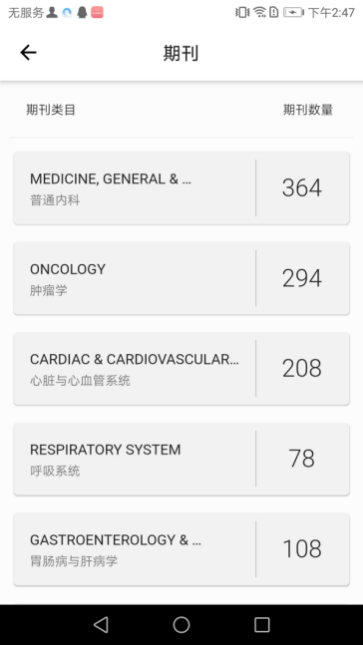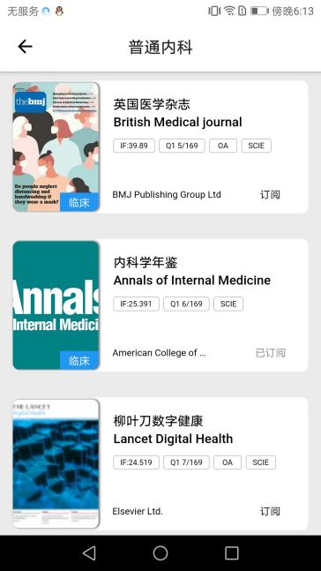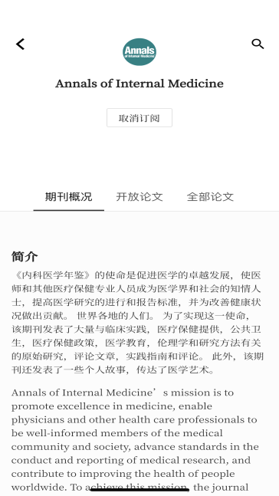
- 文献获取
点开任一篇论文，显示该文章详细信息，可对其收藏、浏览pdf全文以及中英文切换；全部论文可查看摘要。
若想得到该篇文献全文，点击“全文传递”、点击“提交委托”、获取全文；
若有本地馆藏则可点击“全文链接”获取全文；
若是开放文献则点击“PDF全文”获取全文；若想拷贝引文格式，可直接点击引文格式进行拷贝。

